**SAP 实施项目**

**开发说明**

|  |  |
| --- | --- |
| **模块Module** | 物料管理（MM） |
| **顾问Consultant** | Josie Li |
| **开发项DEV Item** | MIGO增强 |
| **开发编号DEV No.** | MM038 |
| **版本Version** | 1.0 |
| **文档日期Doc Date** | 2019-6-3 |

# 版本管理

|  |  |  |  |
| --- | --- | --- | --- |
| 版本 | 日期 | 修改人 | 变更内容 |
| 1.0 | 2019-6-3 | Josie Li | 创建文件 |
| 1.1 | 2019-6-10 | 杨剑嫦 | 增加逻辑说明 |
|  |  |  |  |
|  |  |  |  |
|  |  |  |  |

# 开发项的相关内容

|  |  |  |
| --- | --- | --- |
| 项目 | 内容 | |
| 开发类型 | BW |  |
| 用户出口/ 增强 | X |
| 报表 |  |
| SmartForms / SAPscript |  |
| 数据转换 |  |
| 功能 |  |
| 开发工具 | SE38 - ABAP 编辑器 | X |
| 开发 ID 及名称 | MM038 |  |
| 开发相关内容 | T-Code: MIGO |  |
| 开发项描述 | MIGO相关增强 |  |
| 复杂度 | 十分高（必须） |  |
| 高 | X |
| 中（推介） |  |
| 低 |  |
| 十分低（希望有) |  |
| 优先级 | 十分高 （必须） | X |
| 高 |  |
| 中（推介） |  |
| 低 |  |
| 十分低（希望有) |  |
| 操作频率 | 即时 | X |
| 每日 |  |
| 每周 |  |
| 每月 |  |
| 其他: () |  |
| 运行模式 | 线上 | X |
| 后台执行 |  |
| 语言要求  （可多于一种） | 英文 |  |
| 繁体中文 |  |
| 简体中文 | X |

# 开发项的技术规格

## 概述：

MIGO界面相关增强：

1. 批次不按照编号规则（年月日流水号）系统不允许保存过账。
2. 采购收退货交货单如不填写，则默认将物料凭证导入交货单
3. 检查内部订单与仓库的关系

## 客制化表：

N/A

## 查询界面：

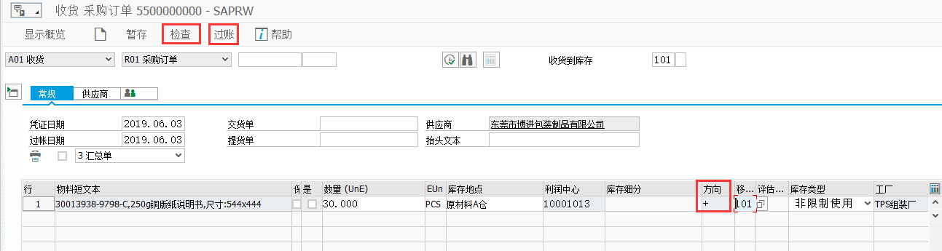

## 处理逻辑：

1. 如果物料启用批次（MARC-XCHAR），在MIGO过账界面，如果GOITEM-SHKZG_MIGO =“+”，需要检查“检查”与“保存”输入的批次是否按照规则输入。规则如截图：

* 生产入库：如果生产订单不为空，移动类型为“101”，检查批次订单号不是生产订单号，则提示报错。

生产入库：A01收货，R08订单，移动类型101。MIGO填写的生产订单号回车后自动赋值到批次字段屏幕中，保存或检查时程序校验生产订单号。

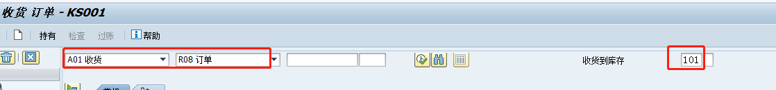

* 非生产入库：截取输入的批次前8位，转为成日期，检查是否为正确的日期，如不是，则提示报错。

非生产入库：A01收货，R01采购订单，移动类型为101，

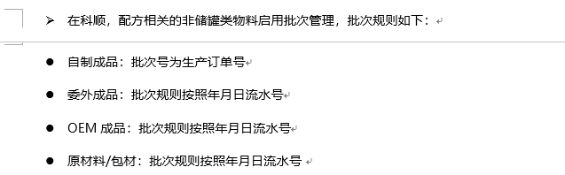

1. 采购收货（移动类型为101），如果交货单不填写则，将物料凭证写入交货单（如截图栏位），以便发票校验可以根据交货单显示交货明细，可参考以下附件代码：





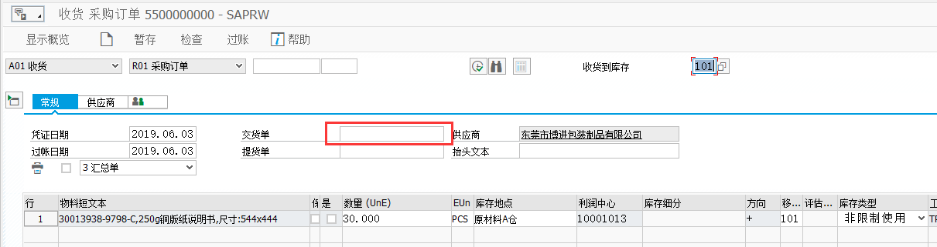

1. 对于基建工程类的内部订单会维护对应的仓库，当移动类型为“？”（暂定），获取内部订单的（仓库存放栏位暂定），如果不为空，检查内部订单维护的仓库与过账的仓库是否一致，如不一致，则提示报错“内部订单与仓库不一致”。

## 输出界面：

## 栏位字段解释

N/A

## 假设

NA

## 限制

NA

## 审批

|  |  |  |
| --- | --- | --- |
| 关键用户：  Key User: | | 日期:  Date: |
| Proposed Disposition: 议决/意向: | Approved Deferred Rejected On Hold □批准 □ 递延 □ 拒绝 □ 暂缓 | |
| Comments:  意见： | | |
| 项目经理（客户）：  Project Manager (客户): | | 日期:  Date: |
| Proposed Disposition: 议决/意向: | Approved Deferred Rejected On Hold □批准 □ 递延 □ 拒绝 □ 暂缓 | |
| Comments:  意见： | | |
| 模块/流程负责人：  ModuleLeader : | | 日期:  Date: |
| Proposed Disposition: 议决/意向: | Approved Deferred Rejected On Hold □批准 □ 递延 □ 拒绝 □ 暂缓 | |
| Comments:  意见： | | |

## 参考文件

NA